BÁO CÁO
Tình hình kinh tế - xã hội tháng 02 và 02 tháng đầu năm 2025

1. Sản xuất nông, lâm nghiệp và thủy sản
1.1. Nông nghiệp
a) Trồng trọt
Nhiệm vụ trọng tâm của sản xuất nông nghiệp trong tháng là chăm sóc lúa đông xuân; trồng, chăm sóc, thu hoạch rau, đậu,… Thời gian gieo sạ lúa đại trà vụ đông xuân 2024-2025 được cơ quan chức năng khuyến cáo bắt đầu từ ngày 15/12/2024 đến ngày 10/01/2025.
Đến ngày 20/02/2025, toàn tỉnh gieo sạ được 37.974,7 ha, giảm 0,3% (127,7 ha) so với cùng thời điểm năm 2024. Trong đó:
+ Thành phố Quảng Ngãi giảm 7,3 ha, một phần diện tích giảm do nằm trong dự án đường Hoàng Sa - Dốc Sỏi, số diện tích còn lại giảm do diện tích lúa bị trũng không gieo sạ được.
+ Huyện Bình Sơn giảm 58,0 ha; trong đó 23,9 ha bỏ trống không gieo sạ do bị ngập úng (xã Bình Tân Phú 20,0 ha; xã Bình Đông 3,9 ha); số diện tích còn lại giảm do nằm trong dự án đường Hoàng Sa - Dốc Sỏi (xã Bình Chánh, Bình Thanh, Bình Phước và thị trấn Châu Ổ) và dự án Khu công nghiệp VISIP II (xã Bình Hiệp, Bình Thanh).
+ Huyện Sơn Tịnh giảm 24,0 ha; trong đó, xã Tịnh Minh giảm 9,0 ha do ảnh hưởng của dồn điền đổi thửa nên không gieo sạ; xã Tịnh Hiệp giảm 15,0 ha do người dân chuyển sang trồng dưa hấu do đạt hiệu quả kinh tế cao hơn.
+ Huyện Nghĩa Hành giảm 3,1 ha ở xã Hành Thịnh, do diện tích lúa bị trũng, ngập nước không gieo sạ được.
+ Huyện Mộ Đức giảm 110,0 ha, do một số diện tích lúa gieo sạ ở vụ Đông cho năng suất không cao nên người dân chuyển sang trồng rau màu các loại.
+ Huyện Trà Bồng giảm 3,0 ha, do diện tích lúa bị thu hồi giải phóng làm đường bê tông nông thôn.
+ Huyện Sơn Hà giảm 5,3 ha, do diện tích lúa bị ngập úng do mưa nhiều không thể gieo sạ.
Trong khi đó, diện tích lúa ở một số địa phương tăng, như: Huyện Ba Tơ tăng 80,6 ha (xã Ba Động, Ba Trang), chủ yếu do những diện tích lúa năm trước bị ngập úng do mưa nhiều không thể gieo sạ, năm nay đưa vào gieo sạ lại; huyện Sơn Tây tăng 2,4 ha, do năm trước thiếu nước bỏ trống, năm nay đủ nước nên gieo sạ lại.
Tính đến thời điểm 20/02/2025, diện tích ngô gieo trồng ước đạt 4.626,8 ha, tăng 1,8% so với cùng thời điểm năm 2024, thời tiết thuận lợi nên người dân tranh thủ gieo trồng. Diện tích khoai lang ước đạt 150,3 ha, giảm 2,1%. Diện tích lạc ước đạt 4.047,1 ha, giảm 0,5%. Đậu tương ước đạt 11,0 ha, giảm 4,3% so với cùng thời điểm năm 2024, sự biến động diện tích đậu tương chủ yếu phụ thuộc vào việc ký hợp đồng thu mua của nhà máy sữa Vinasoy Quảng Ngãi. Diện tích rau ước đạt 5.716,4 ha, tăng 2,8%. Diện tích đậu ước đạt 1.399,7 ha, giảm 0,3 % so với cùng thời điểm năm 2024.
Tiến độ gieo trồng vụ đông xuân đến ngày 20/02/2025 (Nghìn ha)
(So với cùng kỳ năm trước)

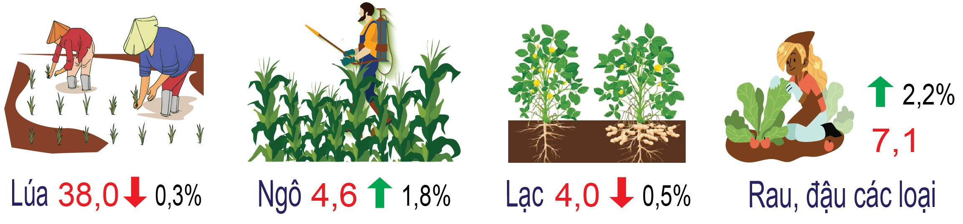
* Tình hình sâu bệnh gây hại trong tháng:
- Cây lúa: Tổng diện tích nhiễm sinh vật gây hại 1.214,2 ha (nhiễm nhẹ 817,2 ha, trung bình 310,5 ha, nặng 86,5 ha), giảm 1.576,0 ha so với cùng kỳ năm 2024. Trong tháng, phòng trừ được 1.212,5 ha diện tích nhiễm sinh vật gây hại trên các trà lúa.
- Cây rau màu các loại: Tổng diện tích nhiễm sinh vật gây hại 105,2 ha (nhiễm nhẹ 92,2 ha, trung bình 12,0 ha, nặng 1,0 ha), giảm 170,8 ha so với cùng kỳ năm 2024. Trong tháng, phòng trừ được 105,2 ha diện tích nhiễm sinh vật gây hại trên cây rau màu các loại.
- Cây công nghiệp (sắn): Bệnh khảm lá Virus: Tổng diện tích nhiễm 6,0 ha, giảm 600 ha so với cùng kỳ năm 2024.
b) Chăn nuôi
Ước tính đến cuối tháng 02/2025, đàn gia súc, gia cầm toàn tỉnh như sau:
- Đàn trâu có 65.526 con, giảm 0,9% (618 con) so với cùng thời điểm năm 2024. Đàn trâu giảm ở hầu hết các huyện do xuất chuồng để tiêu thụ trước, trong và sau Tết, chưa kịp tái đàn; mặt khác, hiện nay nuôi trâu không mang lại hiệu quả kinh tế như trước nên người dân có xu hướng bán trâu để chuyển qua nuôi vật nuôi khác hoặc chuyển đổi công việc có thu nhập ổn định hơn.
- Đàn bò có 271.953 con, giảm 0,4% (1.086 con) so với cùng thời điểm năm 2024. Nguyên nhân giảm là do xuất chuồng để tiêu thụ phục vụ trước, trong và sau Tết nên chưa kịp tái đàn. Trang trại bò sữa Vinamilk Quảng Ngãi (huyện Mộ Đức) nuôi 3.930 con bò sữa, tăng 5,2% (195 con) so với cùng thời điểm năm 2024; trong đó, bò mẹ cho sữa 1.772 con.
- Đàn lợn có 375.631 con (không tính lợn con chưa tách mẹ), tăng 0,2% (663 con) so với cùng thời điểm năm 2024. Hiện nay, giá thịt lợn trên thị trường và giá lợn hơi đang tăng, giá thức ăn tăng không đáng kể, đảm bảo lợi nhuận cho người nuôi nên nhiều hộ dân đã mở rộng quy mô nuôi.
- Đàn gia cầm (gà, vịt, ngan) có 5.762,13 ngàn con, tăng 1,8% (102,25 ngàn con) so với cùng thời điểm năm 2024. Trong đó, đàn gà có 4.614,44 ngàn con, tăng 1,8% (81,8 ngàn con) so với cùng thời điểm năm 2024. So với cùng thời điểm năm 2024, đàn gà tăng do thị trường tiêu thụ ổn định, nhiều cơ sở chăn nuôi đã mạnh dạn mở rộng quy mô tái đàn, áp dụng kỹ thuật tiên tiến, góp phần tạo nguồn thực phẩm cung ứng cho thị trường trước, trong và sau tết Nguyên đán Ất Tỵ 2025.
Số lượng đàn gia súc, gia cầm thời điểm 28/02/2025 (Nghìn con)
(So với cùng thời điểm năm trước)

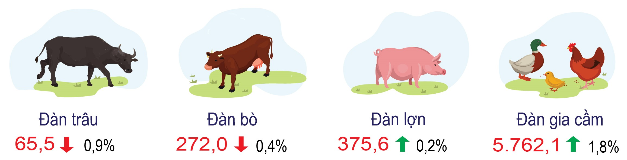
* Tình hình dịch bệnh:
- Bệnh Viêm da nổi cục (VDNC) trâu, bò: Dịch xảy ra từ ngày 01/01/2025 - 14/2/2025 tại 6 hộ, 5 thôn 03 xã (Bình Mỹ, Bình Hiệp, Bình Minh) của huyện Bình Sơn và thôn Xuân Hoà xã Tịnh Hiệp huyện Sơn Tịnh với tổng số bò mắc bệnh là 07 con, trong đó chết 03 con/302 kg.
- Dịch tả lợn Châu Phi (DTLCP): Dịch xảy ra vào ngày 08/02/2025 tại 01 hộ, 01 thôn thuộc xã Tịnh Thiện, TP Quảng Ngãi với tổng số lợn mắc bệnh 08 con, trong đó tiêu hủy bắt buộc 08 con/405 kg.
- Bệnh Lở mồm long móng (LMLM), Cúm gia cầm, Tai xanh ở lợn: Trong tháng 01, không xảy ra.
- Ngoài ra, còn có các bệnh thông thường như: Tụ huyết trùng, Dịch tả, Phó thương hàn, Tiêu chảy ở vật nuôi xảy ra rải rác, nhỏ lẻ tại các địa phương trong tỉnh, đã được bao vây dập tắt không để lây lan diện rộng.
1.2. Lâm nghiệp
Trong tháng 02/2025, diện tích rừng trồng tập trung ước đạt 1.941,3 ha, tăng 8,7% (155,3 ha) so với tháng 02/2024; sản lượng gỗ khai thác ước đạt 157.981 m³, tăng 19,63% (25.925,8 m³) so với tháng 02/2024, do trong tháng thời tiết thuận lợi cho việc trồng rừng và khai thác gỗ rừng trồng.
Tính chung 02 tháng đầu năm, diện tích rừng trồng tập trung ước đạt 3.404,7 ha, giảm 3,55% (125,2 ha) so cùng kỳ năm trước; sản lượng gỗ khai thác đạt 280.640,3 ha, tăng 4,34% (11.678 m³).
Trong tháng 02/2025, thời tiết có mưa, ẩm ướt nên không phát sinh cháy rừng. Các cơ quan chức năng tổ chức 81 đợt truy quét, 33 đợt kiểm tra và 240 đợt tuần tra quản lý bảo vệ rừng, không phát hiện vụ vi phạm về Luật Bảo vệ và Phát triển rừng.
Hoạt động lâm nghiệp 02 tháng đầu năm 2025
(So với cùng kỳ năm trước)

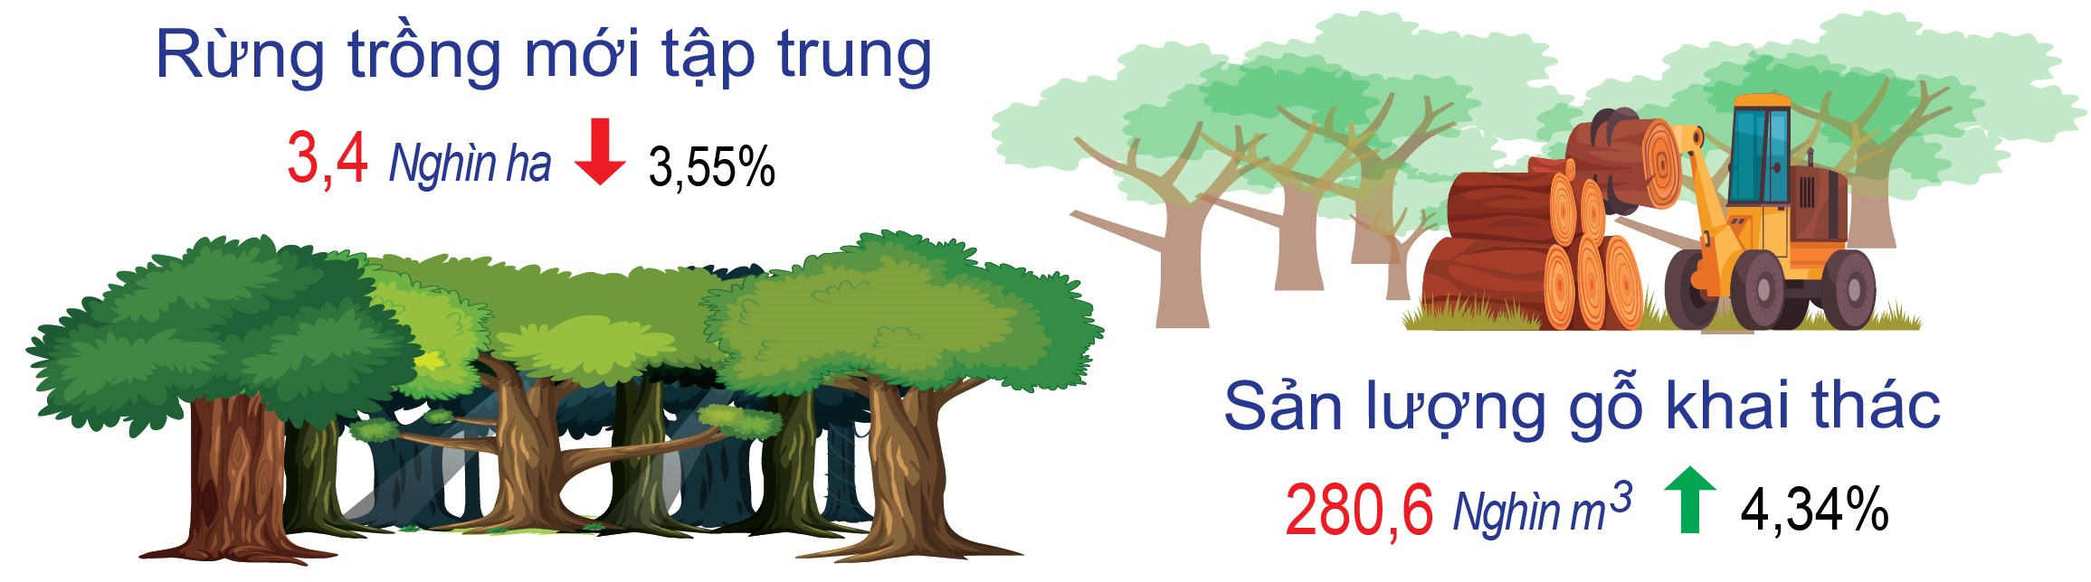

* Tình hình sâu bệnh gây hại trong tháng:
Bệnh chết héo cây keo: Tổng diện tích nhiễm là 922 ha, giảm 1.740 ha so với cùng kỳ năm 2024. Bệnh tua mực trên cây quế: Tổng diện tích nhiễm là 130 ha, xấp xỉ so với cùng kỳ năm 2024.
1.3. Thủy sản
Sản lượng thủy sản tháng 02/2025 ước đạt 19.822,1 tấn, tăng 1,02% so với tháng 02/2024; trong đó thủy sản khai thác đạt 19.340,9 tấn, tăng 1,76%; thủy sản nuôi trồng đạt 481,2 tấn, giảm 21,8%. Tính chung 02 tháng đầu năm, sản lượng thủy sản ước đạt 39.287,6 tấn, giảm 1,56% so với cùng kỳ năm trước; trong đó thủy sản khai thác đạt 38.324,6 tấn, giảm 1,02%; thủy sản nuôi trồng đạt 963 tấn, giảm 18,96%.
a) Khai thác
Sản lượng thủy sản khai thác trong tháng 02 năm 2025 ước đạt 19.340,9 tấn, tăng 1,76% so với cùng kỳ năm 2024; trong đó sản lượng khai thác biển ước đạt 19.283,2 tấn, tăng 1,73%, sản lượng thủy sản khai thác nội địa ước đạt 57,8 tấn, tăng 14,33%. Nguyên nhân sản lượng thủy sản khai thác biển tăng là do thời tiết trong tháng thuận lợi, tàu thuyền hoạt động đánh bắt thủy sản nhiều chuyến trong tháng hơn và trong tháng được mùa cá ngừ, cá cơm hơn so với cùng kỳ năm trước; mặt khác, do tháng 02/2024 có nghỉ Tết nên thời gian đánh bắt ngắn hơn.
Tính chung 02 tháng đầu năm, sản lượng thủy sản khai thác ước đạt 38.324,6 tấn, giảm 1,02% so với cùng kỳ năm trước; trong đó sản lượng thủy sản khai thác biển đạt 38.199,1 tấn, giảm 1,03%, sản lượng thủy sản khai thác nội địa đạt 125,5 tấn, tăng 2,76%.
b) Nuôi trồng
Trong tháng, dịch bệnh trong nuôi trồng thủy sản không xảy ra. Ước tính trong tháng, thu hoạch 481,2 tấn thuỷ sản nuôi trồng, giảm 21,8% so với tháng 02 năm 2024. Trong đó, sản lượng cá đạt 103,8 tấn, giảm 6,5%; tôm đạt 119,1 tấn, giảm 57,2%, nguyên nhân giảm do diện tích thả nuôi vào thời điểm cuối năm 2024 giảm vì người dân chuyển qua nuôi ốc hương có giá trị kinh tế cao hơn; thủy sản khác đạt 258,3 tấn, tăng 14,2%, tăng chủ yếu là ốc hương do nuôi ốc hương đạt năng suất cao.
Hoạt động thủy sản 02 tháng đầu năm 2025
(So với cùng kỳ năm trước)

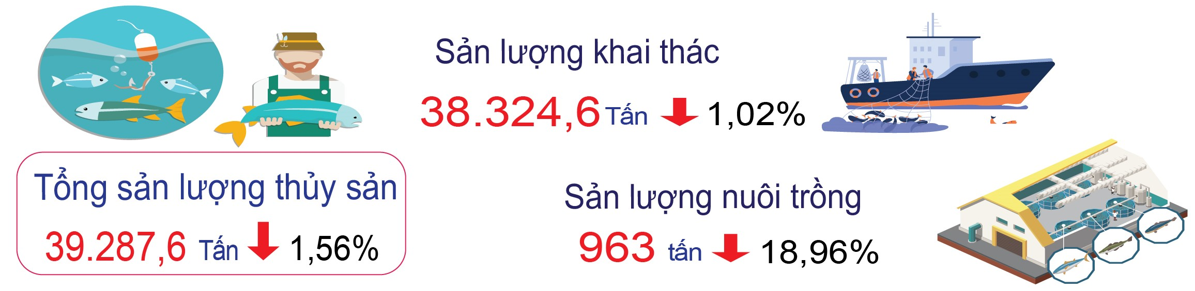

Tính chung hai tháng đầu năm, sản lượng thủy sản nuôi trồng ước đạt 963 tấn, giảm 18,96% so với cùng kỳ năm trước. Trong đó, sản lượng cá đạt 201,7 tấn, giảm 7,8%; tôm đạt 239,6 tấn, giảm 41,5%; thủy sản khác đạt 521,7 tấn, giảm 6,8%.
2. Sản xuất công nghiệp
Sau kỳ nghỉ Tết Nguyên đán Ất Tỵ, các doanh nghiệp trên địa bàn tỉnh Quảng Ngãi đã dần ổn định hoạt động sản xuất. Tuy nhiên, chỉ số sản xuất công nghiệp (IIP) tháng 02 năm 2025 giảm 14,87% so với tháng trước. Cụ thể, ngành sản xuất và phân phối điện giảm mạnh 41,7%, trong đó sản lượng điện sản xuất giảm 45,23% và điện thương phẩm tiêu thụ giảm 20,88%; ngành công nghiệp chế biến, chế tạo cũng giảm 14,22%, chủ yếu do hai ngành chiếm tỷ trọng lớn là sản xuất than cốc, sản phẩm dầu mỏ tinh chế giảm 5,76% và sản xuất giường, tủ, bàn, ghế giảm 56,99%; ngành khai khoáng tăng nhẹ 0,79%; ngành cung cấp nước, quản lý và xử lý rác thải, nước thải tăng 6,65%, nhờ sự gia tăng trong khai thác, xử lý và cung cấp nước (+6,06%) cũng như hoạt động thu gom, xử lý rác thải, tái chế phế liệu (+7,14%), trong khi hoạt động thoát nước và xử lý nước thải giảm nhẹ 0,66%. Mặc dù chỉ số sản xuất công nghiệp giảm trong tháng, nhưng các doanh nghiệp đã dần ổn định hoạt động, tạo tiền đề cho sự phục hồi trong thời gian tới.
Chỉ số sản xuất công nghiệp tháng 02/2025 tăng 0,96% so với cùng kỳ năm 2024, cho thấy sự phục hồi tích cực trong một số ngành sản xuất. Ngành khai khoáng tăng mạnh 175,09%, chủ yếu nhờ hoạt động khai thác đá, cát, sỏi, đất sét phục vụ các dự án hạ tầng lớn như cao tốc Quảng Ngãi – Hoài Nhơn và đường Hoàng Sa – Dốc Sỏi. Ngành công nghiệp chế biến, chế tạo ghi nhận mức tăng 0,50% với nhiều ngành có mức tăng trưởng cao nhờ nhận được nhiều đơn hàng hơn so với cùng kỳ. Trong đó, ngành sản xuất chế biến thực phẩm tăng 38,26%; dệt tăng 38,22%; sản xuất trang phục tăng 33,18%; sản xuất da và các sản phẩm liên quan tăng 102,78%; chế biến gỗ và sản xuất sản phẩm từ gỗ tăng 87,90%; sản xuất hóa chất và sản phẩm từ hóa chất tăng 19,95%; sản xuất kim loại tăng 2,71%; sản xuất sản phẩm từ kim loại đúc sẵn tăng 45,83%; sản xuất phương tiện vận tải khác tăng 189,56%... Đặc biệt, ngành sản xuất giường, tủ, bàn, ghế – một trong những ngành chủ lực của Quảng Ngãi sau dầu mỏ và thép – đạt mức tăng trưởng ấn tượng 280,07%. Ngành sản xuất và phân phối điện có mức tăng 16,73%, trong đó điện sản xuất tăng 19,01% nhờ lượng nước tại các hồ thủy điện dồi dào sau các đợt mưa kéo dài vào cuối năm 2024, giúp thúc đẩy hoạt động sản xuất điện; điện thương phẩm cũng tăng 26,35%, phản ánh nhu cầu tiêu thụ điện năng tăng cao. Ngược lại, ngành cung cấp nước, quản lý và xử lý rác thải, nước thải giảm 0,86%, do sự suy giảm trong hoạt động thoát nước và xử lý nước thải (-8,92%) cùng với hoạt động thu gom, xử lý và tiêu hủy rác thải giảm nhẹ (-0,76%), trong khi khai thác, xử lý và cung cấp nước tăng nhẹ 0,18%. Nhìn chung, sản xuất công nghiệp tháng 02/2025 tiếp tục duy trì đà tăng trưởng nhờ sự đóng góp quan trọng từ ngành khai khoáng và công nghiệp chế biến, chế tạo, đặc biệt là các ngành có lợi thế xuất khẩu và sản xuất phục vụ các dự án lớn.
Bước vào năm 2025, sản xuất công nghiệp tiếp tục duy trì mức tăng trưởng nhờ sự đóng góp của các dự án lớn và sự phục hồi của một số ngành chủ lực. Chỉ số sản xuất công nghiệp lũy kế đến cuối tháng 02/2025 tăng 0,10% so với cùng kỳ năm trước. Trong đó, ngành công nghiệp khai khoáng tăng mạnh 288,07%, nhờ nhu cầu nguyên vật liệu phục vụ các dự án hạ tầng lớn như cao tốc Quảng Ngãi – Hoài Nhơn và đường Hoàng Sa – Dốc Sỏi. Ngược lại, ngành công nghiệp chế biến, chế tạo giảm 0,49%, do sự sụt giảm của một số ngành có tỷ trọng lớn. Ngành sản xuất và phân phối điện, khí đốt, nước nóng, hơi nước và điều hòa không khí tăng 17,43%, nhờ vào lượng nước dồi dào tại các hồ thủy điện do ảnh hưởng của các đợt mưa kéo dài vào cuối năm 2024, tạo điều kiện thuận lợi cho sản xuất và cung ứng điện năng. Ngành cung cấp nước, quản lý và xử lý rác thải, nước thải tăng 3,57%, chủ yếu nhờ hoạt động thu gom, xử lý rác thải tăng, dù các hoạt động khai thác, xử lý nước và xử lý nước thải có xu hướng giảm.
Chỉ số sản xuất công nghiệp 02 tháng đầu năm 2025
(So với cùng kỳ năm trước)

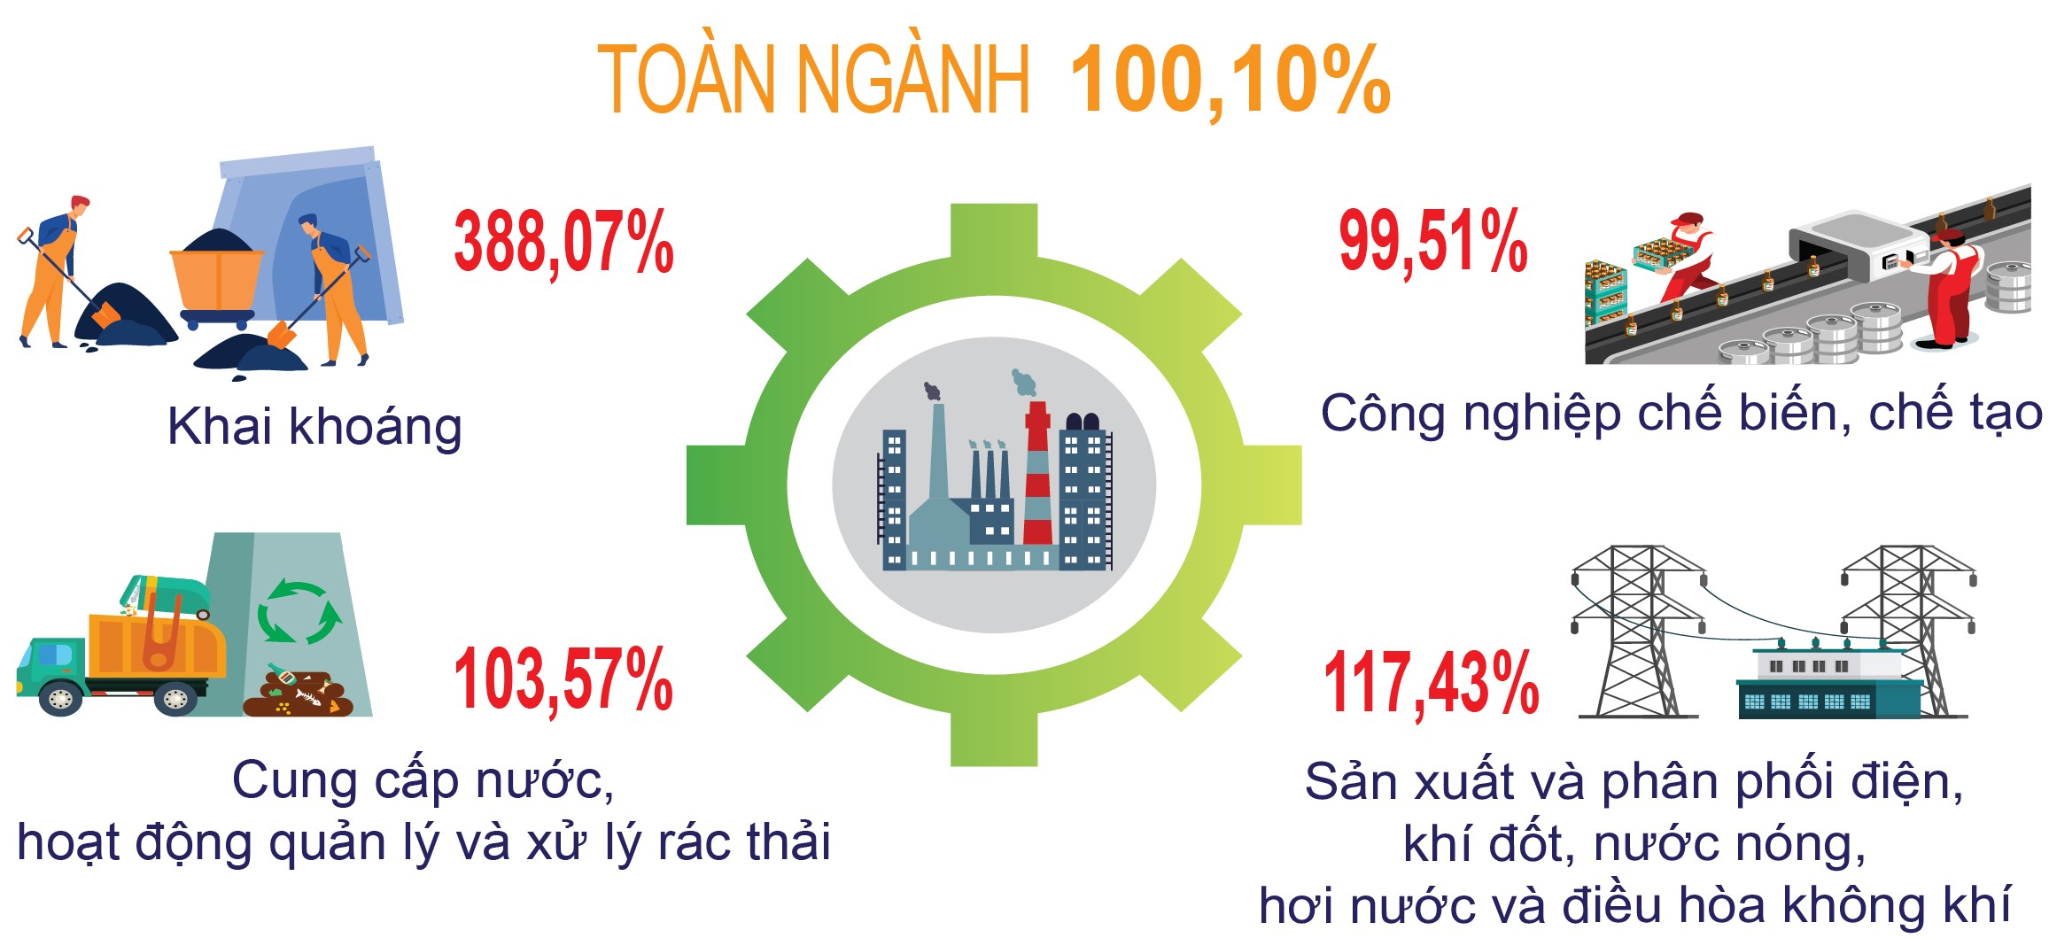
Xét theo các ngành công nghiệp cấp II, một số ngành tiếp tục duy trì mức tăng, đóng góp quan trọng vào chỉ số sản xuất chung của toàn ngành công nghiệp trong 02 tháng đầu năm, cụ thể: Ngành dệt tăng 139,30%, nhờ sự phục hồi của các đơn hàng xuất khẩu và nhu cầu tiêu thụ nội địa tăng cao; ngành sản xuất da và các sản phẩm có liên quan đạt mức tăng 87,27%, cho thấy sự mở rộng quy mô sản xuất của các doanh nghiệp trong lĩnh vực này; ngành chế biến gỗ và sản xuất sản phẩm từ gỗ tăng 13,25%; ngành sản xuất hóa chất và sản phẩm từ hóa chất tăng 36,13%, nhờ sự gia tăng trong nhu cầu sử dụng nguyên liệu đầu vào cho nhiều ngành sản xuất khác; sản xuất phương tiện vận tải khác tăng 114,22%; ngành sản xuất và phân phối điện, khí đốt, nước nóng, hơi nước, điều hòa không khí tiếp tục tăng trưởng với mức tăng 17,43%, trong đó điện sản xuất tăng 17,42% và điện thương phẩm tăng 37,05%, chủ yếu nhờ vào lượng nước dồi dào tại các hồ thủy điện do ảnh hưởng của các đợt mưa kéo dài vào cuối năm 2024, tạo điều kiện thuận lợi cho sản xuất và cung ứng điện năng; ngành sản xuất giường, tủ, bàn, ghế – một trong những ngành chủ lực của tỉnh – tăng 93,02%. Tuy nhiên, một số ngành có tỷ trọng lớn ghi nhận sự sụt giảm trong sản xuất, như: Ngành sản xuất kim loại giảm 1,61%; sản xuất than cốc, sản phẩm dầu mỏ tinh chế giảm 7,53%; sản xuất sản phẩm điện tử, máy vi tính và sản phẩm quang học giảm 11,12%.
Một số sản phẩm công nghiệp 02 tháng đầu năm 2025 có sản lượng dự kiến tăng khá so cùng kỳ năm trước như: Đá khai thác ước đạt 224,64 nghìn m³, tăng 11,95% (+23,98 nghìn m³); giày da ước đạt 3.809 nghìn đôi, tăng 87,27% (+1.775 nghìn đôi); dăm gỗ nguyên liệu giấy ước đạt 73,98 nghìn tấn, tăng 22,18% (+13,43 nghìn tấn); cuộn cảm ước đạt 9,65 triệu cái, tăng 14,44% (+1,22 triệu cái); điện sản xuất ước đạt 418,39 triệu kWh, tăng 30,43%; điện thương phẩm ước đạt 467,9 triệu kWh, tăng 35,34%; khí công nghiệp ước đạt 314,85 nghìn tấn, tăng 52,26%. Tuy nhiên, cũng có một số ngành sản xuất sản phẩm giảm so với cùng kỳ năm trước như: Tinh bột mỳ trên địa bàn tỉnh ước đạt 11,8 nghìn tấn, giảm 7,15%; bánh kẹo các loại ước đạt 1,6 nghìn tấn, giảm 9,88%; loa ước đạt 9,7 triệu cái, giảm 12,72%; riêng 02 sản phẩm có tỷ trọng lớn là: Sản phẩm lọc hóa dầu ước đạt 1.182,1 nghìn tấn, giảm 6,34% và sắt thép ước đạt 909,6 nghìn tấn, giảm 2,19.
- Chỉ số tiêu thụ và tồn kho ngành công nghiệp chế biến, chế tạo
Chỉ số tiêu thụ toàn ngành công nghiệp chế biến, chế tạo tháng 02/2025 ước tính tăng 15,30% so với cùng kỳ năm trước và tăng 9,92% so với tháng trước. Xét theo các ngành công nghiệp cấp II, có một số ngành ghi nhận mức tăng so với tháng trước, trong đó đáng chú ý là sản xuất hoá chất và sản phẩm từ hoá chất tăng 213,67%, sản xuất than cốc, sản phẩm dầu mỏ tinh chế tăng 33,14% và sản xuất sản phẩm từ khoáng phi kim loại khác tăng 91,66%. Ngược lại cũng có nhiều ngành ghi nhận mức tiêu thụ giảm so với tháng trước, trong đó ba ngành giảm mạnh nhất là sản xuất sản phẩm từ kim loại đúc sẵn (trừ máy móc, thiết bị) giảm 76,44%; sản xuất giường tủ bàn ghế giảm 50,88% và ngành sản xuất trang phục giảm 17,97%.
Chỉ số tồn kho toàn ngành công nghiệp chế biến, chế tạo ước tính tại thời điểm 28/02/2025 tăng 0,26% so với cùng thời điểm tháng trước và tăng 17,44% so với cùng thời điểm năm trước. Đa số các ngành cấp II thuộc ngành công nghiệp chế biến, chế tạo có chỉ số tồn kho tăng hoặc bằng so với cùng thời điểm tháng trước; Chỉ có 03 ngành có chỉ số tồn kho giảm là: Ngành dệt giảm 4,94%; sản xuất than cốc, sản phẩm dầu mỏ tinh chế giảm 22,89%; sản xuất hóa chất và sản phẩm hóa chất giảm 3,39%.
- Chỉ số sử dụng lao động của doanh nghiệp công nghiệp
Chỉ số sử dụng lao động đang làm việc trong các doanh nghiệp công nghiệp dự tính tại thời điểm 28/02/2025 tăng 0,54% so với cùng thời điểm tháng trước và tăng 10,26% so với cùng thời điểm năm trước.
Trong các ngành công nghiệp cấp I, ngành công nghiệp chế biến, chế tạo tăng 0,58% so với cùng thời điểm tháng trước; trong khi ngành cung cấp nước, hoạt động quản lý và xử lý rác thải, nước thải giảm 0,08%; các ngành khai khoáng; ngành sản xuất và phân phối điện đều có chỉ số sử dụng lao động bằng so với cùng thời điểm tháng trước. Tại thời điểm trên, chỉ số sử dụng lao động phân theo loại hình doanh nghiệp đều tăng, cụ thể: Doanh nghiệp nhà nước tăng 0,45%; doanh nghiệp ngoài nhà nước tăng 0,23%; doanh nghiệp có vốn đầu tư trực tiếp nước ngoài tăng 1,05%. Đối với ngành công nghiệp cấp II, đa số các ngành ghi nhận chỉ số sử dụng lao động tăng hoặc không đổi so với cùng thời điểm tháng trước, ngoại trừ 02 ngành có sự sụt giảm là ngành chế biến gỗ và sản xuất sản phẩm từ gỗ, tre, nứa (trừ giường, tủ, bàn, ghế) - sản xuất sản phẩm từ rơm, rạ và vật liệu tết bện giảm 0,54%; khai thác, xử lý và cung cấp nước giảm 0,65%.
Trong 02 tháng đầu năm 2025, chỉ số sử dụng lao động dự kiến tăng 17,47% so với cùng kỳ năm trước, trong đó: Ngành khai khoáng giảm 23,43%; công nghiệp chế biến, chế tạo tăng 18,78%; sản xuất và phân phối điện tăng 1,51%; cung cấp nước, hoạt động quản lý, xử lý rác thải, nước thải giảm 1,85%.
Ngành công nghiệp chế biến, chế tạo 02 tháng đầu năm 2025
(So với cùng kỳ năm trước)


3. Tình hình đăng ký doanh nghiệp
Trong tháng (từ ngày 20/01/2025 đến ngày 19/02/2025, toàn tỉnh có 49 doanh nghiệp đăng ký thành lập mới (trong đó công ty cổ phần 05 đơn vị; công ty TNHH 2TV trở lên 19 đơn vị; công ty TNHH 1TV 25 đơn vị) với số vốn đăng ký 166,7 tỷ đồng, tăng 96,0% về số doanh nghiệp và tăng 137,75% về số vốn đăng ký so với tháng cùng kỳ năm trước. Vốn đăng ký bình quân một doanh nghiệp đạt 3,40 tỷ đồng, tăng 21,3% so với tháng cùng kỳ năm trước.
Tính chung 2 tháng đầu năm, toàn tỉnh có 87 doanh nghiệp đăng ký thành lập mới (trong đó công ty cổ phần 12 đơn vị; công ty TNHH 2TV trở lên 26 đơn vị; công ty TNHH 1TV 49 đơn vị) với số vốn đăng ký 357,36 tỷ đồng, bình quân một doanh nghiệp đạt 4,11 tỷ đồng. So với cùng kỳ năm trước, số doanh nghiệp đăng ký giảm 1,14%, số vốn đăng ký giảm 0.09%; vốn đăng ký bình quân một doanh nghiệp tăng 1,05%. Ngoài ra, 2 tháng đầu năm toàn tỉnh có 76 doanh nghiệp hoạt động trở lại, tăng 46,15% so với cùng kỳ năm trước; 363 doanh nghiệp đăng ký tạm ngừng hoạt động, tăng 16,35%; 14 doanh nghiệp đã giải thể, giảm 50,0%.
Đăng ký doanh nghiệp 02 tháng đầu năm 2025
(So cùng kỳ năm trước)

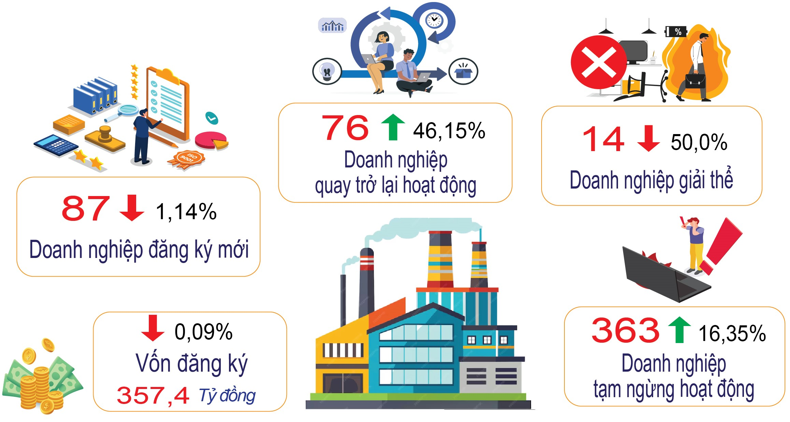
4. Đầu tư và xây dựng
Triển khai thực hiện nhiệm vụ đầu tư công năm 2025, kế hoạch vốn đầu tư công năm 2025 đã được HĐND tỉnh thông qua tại Nghị quyết số 59/NQ-HĐND ngày 10/12/2024, UBND tỉnh Quảng Ngãi đã ban hành Quyết định số 790/QĐ-UBND ngày 12 tháng 12 năm 2024 về giao chi tiết kế hoạch vốn đầu tư công năm 2025 nguồn vốn ngân sách địa phương; Quyết định số 818/QĐ-UBND ngày 27 tháng 12 năm 2024 về giao chi tiết kế hoạch đầu tư công năm 2025 nguốn vốn ngân sách Trung ương; Chỉ thị số 01/CT-UBND ngày 02/01/2025 về việc việc đẩy nhanh tiến độ thực hiện và giải ngân kế hoạch vốn đầu tư công năm 2025. Tuy nhiên, là những tháng đầu năm nên chủ yếu tập trung xử lý các vấn đề liên quan đến hồ sơ pháp lý, thủ tục triển khai dự án, thực hiện thi công các công trình, dự án chuyển tiếp từ năm trước sang, do đó vốn đầu tư thực hiện đạt thấp.
Tổng vốn đầu tư thực hiện từ nguồn vốn Nhà nước do địa phương quản lý trong tháng ước đạt 324,37 tỷ đồng, tăng 10,34% so với tháng trước. Trong đó, chủ yếu vốn đầu tư thực hiện trong tháng thuộc nguồn vốn ngân sách nhà nước với 295,03 tỷ đồng; vốn khác 29,34 tỷ đồng; vốn vay, vốn tự có của doanh nghiệp nhà nước và vốn trái phiếu Chính phủ trong tháng chưa phát sinh. So với cùng kỳ năm trước, vốn đầu tư thực hiện từ nguồn vốn Nhà nước do địa phương quản lý tăng 3,10%, trong đó vốn ngâ sách nhà nước tăng 3,21%.
Tính chung 02 tháng đầu năm, vốn đầu tư thực hiện từ nguồn vốn Nhà nước do địa phương quản lý ước đạt 618,34 tỷ đồng, tăng 2,32% so với cùng kỳ năm 2024. Trong đó, vốn đầu tư thực hiện thuộc nguồn vốn ngân sách nhà nước đạt 557,8 tỷ đồng, tăng 2,25%; vốn khác đạt 60,53 tỷ đồng, tăng 3,02%; vốn vay, vốn tự có của doanh nghiệp nhà nước và vốn trái phiếu chính phủ chưa phát sinh.
Vốn đầu tư thực hiện từ nguồn vốn Nhà nước
do địa phương quản lý 02 tháng đầu năm 2025
(So cùng kỳ năm trước)

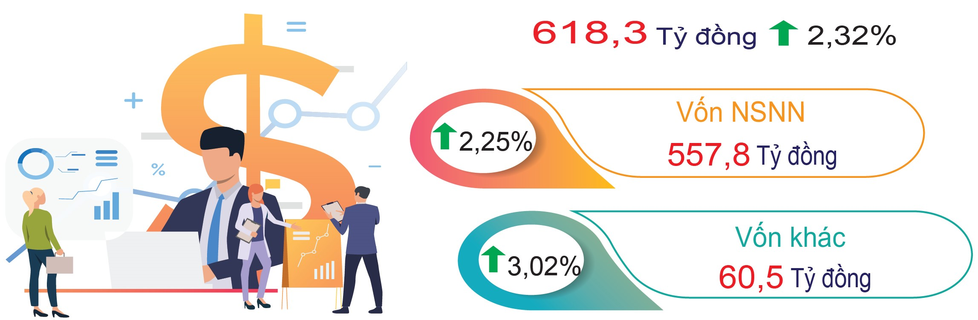

5. Thương mại, dịch vụ, giá cả
Tháng 02 năm 2025 là tháng sau Tết Nguyên đán Ất Tỵ nên nhu cầu tiêu dùng nhiều loại hàng hóa giảm mạnh, trong khi đó nhu cầu vui chơi, giải trí dịp Tết tăng cao. Giá nhiên liệu, giá vàng trong nước biến động tăng theo giá thế giới. Đó là những yếu tố chính tác động trực tiếp đến hoạt động thương mại, dịch vụ, vận tải tháng 02 năm 2025 trên địa bàn tỉnh.
5.1. Tổng mức bán lẻ hàng hóa và doanh thu dịch vụ tiêu dùng
Tổng mức bán lẻ hàng hóa và doanh thu dịch vụ tiêu dùng tháng 02/2025 ước đạt 6.815,3 tỷ đồng, giảm 8,89% so với tháng trước và tăng 2,56% so với tháng cùng kỳ năm trước, bao gồm: Tổng mức bán lẻ hàng hóa ước đạt 5.234,4 tỷ đồng, tương ứng giảm 11,83% và giảm 0,14%; dịch vụ lưu trú ước đạt 35,2 tỷ đồng, tương ứng tăng 6,42% và tăng 10,65%; dịch vụ ăn uống ước đạt 1.080,4 tỷ đồng, tương ứng tăng 3,35% và tăng 12,84%; dịch vụ du lịch lữ hành ước đạt 3,5 tỷ đồng, tương ứng tăng 7,38% và tăng 3,31%; dịch vụ tiêu dùng khác ước đạt 461,8 tỷ đồng, tương ứng giảm 0,09% và tăng 12,45%.
Trong tổng mức bán lẻ hàng hóa, hầu hết các nhóm hàng đều có doanh thu giảm mạnh do nhu cầu tiêu dùng giảm sau dịp Tết Nguyên đán, cụ thể: Nhóm hàng lương thực, thực phẩm ước đạt 2.332,1 tỷ đồng, giảm 13,94%; nhóm hàng may mặc ước đạt 315,8 tỷ đồng, giảm 27,96%; nhóm hàng đồ dùng, dụng cụ, trang thiết bị gia đình ước đạt 446,2 tỷ đồng, giảm 17,82%; nhóm hàng ô tô các loại ước đạt 40,2 tỷ đồng, giảm 19,47%; phương tiện đi lại ước đạt 213,1 tỷ đồng, giảm 17,69%; nhóm hàng hóa khác ước đạt 74,7 tỷ đồng, giảm 21,42%; doanh thu dịch vụ sửa chữa ô tô, mô tô, xe máy và xe có động cơ khác ước đạt 61,9 tỷ đồng, giảm 27,98%;... Ngược lại, một số nhóm hàng có doanh thu tăng như: Nhóm hàng vật phẩm văn hóa, giáo dục ước đạt 40,9 tỷ đồng, tăng 8,36% do nhu cầu văn phòng phẩm tăng, đặc biệt là mua sắm đồ chơi trẻ em trong và sau Tết Nguyên đán tăng; nhóm hàng xăng, dầu các loại ước đạt 991,9 tỷ đồng, tăng 2,60%, do tác động bởi giá xăng tăng nhẹ cộng với nhu cầu đi lại trong và sau Tết tăng; nhóm hàng đá quý, kim loại quý và sản phẩm ước đạt 353,3 tỷ đồng, tăng 8,63% do ngày Thần Tài (mùng 10 tháng Giêng âm lịch) rơi vào tháng 02 nên nhu cầu mua sắm vàng, trang sức tăng cộng với giá vàng bình quân tăng so với tháng trước.
So với tháng cùng kỳ năm trước, tổng mức bán lẻ hàng hoá tháng 02/2025 giảm 0,14% chủ yếu do một số nhóm hàng chiếm tỷ trọng lớn giảm so với cùng kỳ như: Nhóm hàng lương thực, thực phẩm (chiếm tỷ trọng 44,55%) giảm 4,47%; nhóm hàng xăng, dầu các loại (chiếm tỷ trọng 18,95%) giảm 1,37%; nhóm hàng đồ dùng, dụng cụ, trang thiết bị gia đình (chiếm tỷ trọng 8,52%) giảm 2,57%; nhóm hàng hóa khác giảm 7,62%;… Nguyên nhân là do Tết Nguyên đán năm 2024 nằm trọn trong tháng 02/2024 nên doanh thu các nhóm hàng này đạt cao. Ngược lại, một vài nhóm hàng tăng so với tháng cùng kỳ năm trước do bị tác động bởi yếu tố giá tăng như: Nhóm hàng đá quý, kim loại quý và sản phẩm tăng 28,17%; nhóm hàng nhiên liệu khác tăng 11,40%;…
Doanh thu dịch vụ lưu trú, ăn uống, du lịch lữ hành tăng so với tháng trước chủ yếu do nhu cầu tham quan, du lịch, vui chơi, giải trí dịp Tết và sau Tết tăng cao; dịch vụ tiêu dùng khác giảm là do hầu hết các ngành dịch vụ đều có doanh thu giảm so với tháng trước, chỉ có doanh thu ngành dịch vụ hành chính hỗ trợ tăng (chủ yếu do doanh thu trạm thu phí BOT tăng) và dịch vụ vui chơi, giải trí tăng.
Tính chung hai tháng đầu năm 2025, tổng mức bán lẻ hàng hóa và doanh thu dịch vụ tiêu dùng ước đạt 14.296,0 tỷ đồng, tăng 8,22% so với cùng kỳ năm trước. Trong đó, tổng mức bán lẻ hàng hóa ước đạt 11.171,1 tỷ đồng, tăng 6,85%; dịch vụ lưu trú ước đạt 68,3 tỷ đồng, tăng 11,38%; dịch vụ ăn uống ước đạt 2.125,8 tỷ đồng, tăng 13,63%; dịch vụ du lịch lữ hành ước đạt 6,7 tỷ đồng, tăng 10,15%; dịch vụ tiêu dùng khác ước đạt 924,1 tỷ đồng, tăng 13,13%.
Tổng mức bán lẻ hàng hóa và doanh thu dịch vụ tiêu dùng
02 tháng đầu năm 2025 (So cùng kỳ năm trước)
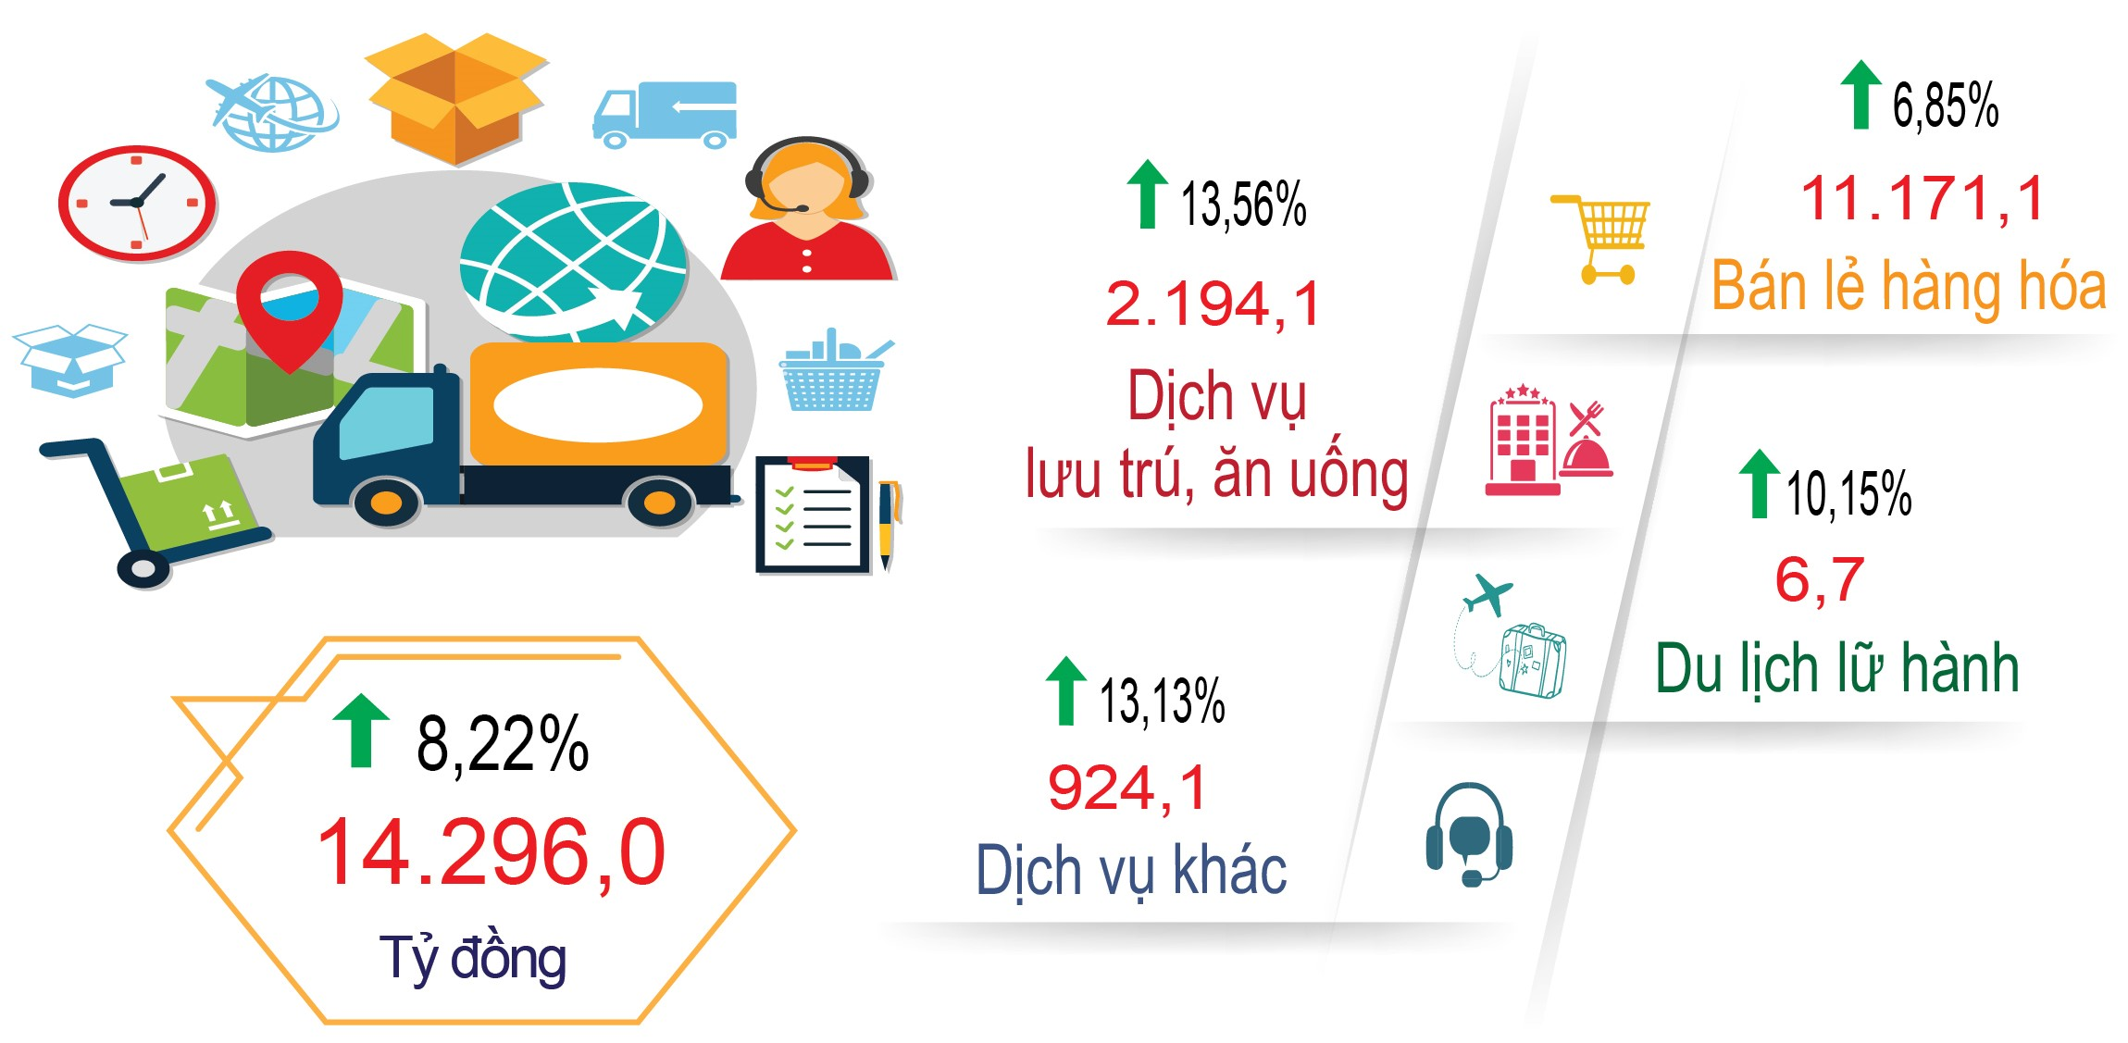
5.2. Chỉ số giá tiêu dùng, chỉ số giá vàng và đô la Mỹ
Chỉ số giá tiêu dùng (CPI) tháng 02/2025 tăng 0,12% so với tháng trước; tăng 2,00% so với tháng 12 năm trước; tăng 3,32% so với cùng tháng năm trước; bình quân 2 tháng đầu năm 2025 tăng 3,74% so với cùng kỳ năm trước.
Chỉ số giá tiêu dùng tháng 02/2025 tương đối ổn định so với tháng trước với mức tăng 0,12%, trong đó có 07/11 nhóm hàng hoá và dịch vụ có chỉ số giá tăng nhưng không đáng kể; gồm: Đồ uống và thuốc lá tăng 1,15%; may mặc, mũ nón, giày dép tăng 0,22%; nhà ở, điện nước, chất đốt và VLXD tăng 0,09%; thiết bị và đồ dùng gia đình tăng 0,16%; giao thông tăng 0,66%; bưu chính viễn thông tăng 0,05%; văn hoá, giải trí và du lịch tăng 0,08%. Có 03/11 nhóm có chỉ số ổn định, không tăng không giảm, gồm: Hàng ăn và dịch vụ ăn uống (trong đó lương thực tăng 0,15%, thực phẩm giảm 0,41%; ăn uống ngoài gia đình tăng 0,81%); thuốc và dịch vụ y tế; giáo dục. Riêng nhóm hàng hoá và dịch vụ khác giảm 0,96%.
CPI bình quân 2 tháng đầu năm tăng 3,74% so với bình quân cùng kỳ năm 2024, trong đó có 04/11 nhóm hàng hoá và dịch vụ có chỉ số giá tăng cao hơn mức tăng chung, 04/11 nhóm có chỉ số giá tăng nhưng thấp hơn mức tăng chung, và có 03/11 nhóm có chỉ số giá giảm. Các nhóm có chỉ số giá tăng cao hơn mức tăng chung gồm: Hàng ăn và dịch vụ ăn uống tăng 4,04% (lương thực tăng 0,04%, thực phẩm tăng 6,25%; ăn uống ngoài gia đình tăng 0,90%); thuốc và dịch vụ y tế tăng 13,93% (trong đó dịch vụ y tế tăng 16,18%); giáo dục tăng 11,43% (trong đó dịch vụ giáo dục tăng 12,87%); hàng hoá và dịch vụ khác tăng 6,19%. Các nhóm có chỉ số giá tăng nhưng thấp hơn mức tăng chung gồm: Đồ uống và thuốc lá tăng 0,94%; may mặc, mũ nón, giày dép tăng 2,84%; nhà ở, điện nước, chất đốt và VLXD tăng 3,61%; thiết bị và đồ dùng gia đình tăng 1,44%. Các nhóm có chỉ số giá giảm gồm: Giao thông giảm 3,70%; bưu chính viễn thông giảm 0,24%; văn hoá, giải trí và du lịch giảm 0,06%.
Chỉ số giá vàng tháng 02/2025 tăng 4,55% so với tháng trước; tăng 6,58% so với tháng 12 năm trước; tăng 16,43% so với cùng tháng năm trước; bình quân 2 tháng tăng 15,35% so với cùng kỳ năm trước. Chỉ số giá đô la Mỹ tháng 02/2025 tăng 0,46% so với tháng trước; tăng 0,35% so với tháng 12 năm trước; tăng 3,84% so với cùng tháng năm trước; bình quân 2 tháng tăng 3,79% so với cùng kỳ năm trước.
Chỉ số giá tiêu dùng, chỉ số giá vàng và đô la Mỹ tháng 02/2025
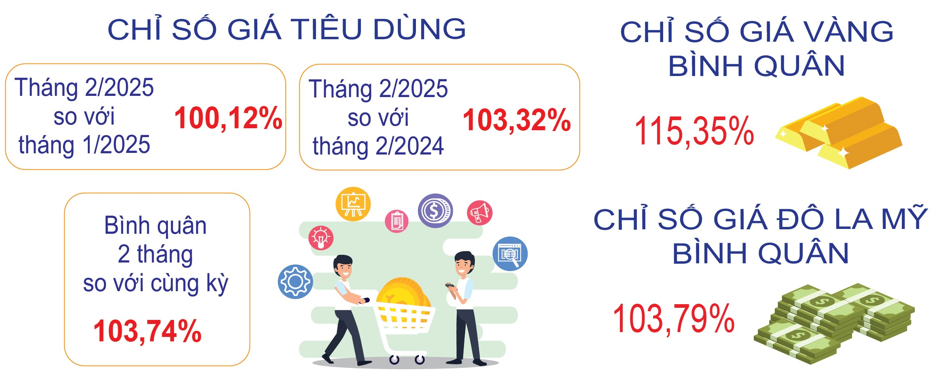
5.3. Hoạt động vận tải (không kể vận tải đường sắt)
Vận tải hành khách tháng 02/2025 ước đạt 705 nghìn lượt khách với mức luân chuyển 156.692 nghìn lượt khách.km, so với tháng trước giảm 4,26% về vận chuyển và giảm 6,05% về luân chuyển, tương ứng tăng 0,22% và tăng 4,95% so với tháng cùng kỳ năm trước. Trong đó, vận tải hành khách đường bộ ước đạt 681 nghìn lượt khách với mức luân chuyển 156.081 nghìn lượt khách.km, tương ứng giảm 5,39% và giảm 6,15% so với tháng trước và tăng tương ứng 2,21% và 5,23% so với tháng cùng kỳ năm trước; vận tải hành khách đường biển ước đạt 24 nghìn lượt khách với mức luân chuyển 611 nghìn lượt khách.km, tương ứng tăng 46,58% và tăng 28,62% so với tháng trước và giảm tương ứng 35,87% và 38,0% so với tháng cùng kỳ năm trước. Vận tải hành khách đường biển tăng cao so với tháng trước là do tháng trước biển động, tàu thuyền được huy động chủ yếu để đưa dân về quê, khách du lịch ít, đồng thời người dân Lý Sơn về quê ăn Tết ít hơn mọi năm nên vận chuyển tháng 01 đạt thấp. So với tháng cùng kỳ năm trước, vận tải hành khách đường biển giảm mạnh là do Tết Nguyên đán năm 2024 nằm trọn trong tháng 02/2024 nên nhu cầu đi lại của người dân đảo về quê trước và sau Tết đạt cao.
Tính chung hai tháng đầu năm 2025, vận tải hành khách ước đạt 1.442 nghìn lượt khách với mức luân chuyển 323.478 nghìn lượt khách.km, tăng 13,18% về vận chuyển và tăng 16,84% về luân chuyển so với cùng kỳ năm 2024, trong đó: Vận tải hành khách đường bộ tương ứng tăng 14,59% và tăng 17,03%; vận tải hành khách đường biển giảm 21,07% và giảm 20,67%.
Vận tải hàng hóa tháng 02/2025 ước đạt 1.588 nghìn tấn với mức luân chuyển 258.875 nghìn tấn.km, giảm 3,91% về vận chuyển và giảm 2,43% về luân chuyển so với tháng trước; tương ứng tăng 27,19% và tăng 26,84% so với tháng cùng kỳ năm trước. Trong đó, vận tải hàng hóa đường bộ ước đạt 1.555 nghìn tấn với mức luân chuyển 257.890 nghìn tấn.km, giảm 4,04% về vận chuyển và giảm 2,45% về luân chuyển so với tháng trước, và tăng tương ứng 27,71% và 26,93% so với tháng cùng kỳ năm trước; vận tải hàng hóa đường biển ước đạt 33 nghìn tấn với mức luân chuyển 985 nghìn tấn.km, cùng tăng 2,50% cả về vận chuyển và luân chuyển so với tháng trước, tương ứng tăng 6,75% và tăng 7,60% so với tháng cùng kỳ năm trước. Nhu cầu hàng hóa sau dịp Tết Nguyên đán chững lại nên vận tải hàng hóa giảm so với tháng trước. So với tháng cùng kỳ năm trước, vận tải hàng hóa tăng cao là do tháng cùng kỳ năm trước thời gian nghỉ Tết dài hơn so với năm nay do Tết Nguyên đán 2024 nằm trọn trong tháng 02/2024.
Tính chung hai tháng đầu năm 2025, vận tải hàng hóa ước đạt 3.241 nghìn tấn với mức luân chuyển 524.203 nghìn tấn.km, tăng 9,58% về vận chuyển và tăng 11,37% về luân chuyển so với cùng kỳ năm 2024, trong đó: Vận tải hàng hóa đường bộ tương ứng tăng 10,23% và tăng 11,50%; vận tải hàng hóa đường biển giảm 15,02% và giảm 15,19%.
Hoạt động vận tải 02 tháng đầu năm 2025
(So với cùng kỳ năm trước)

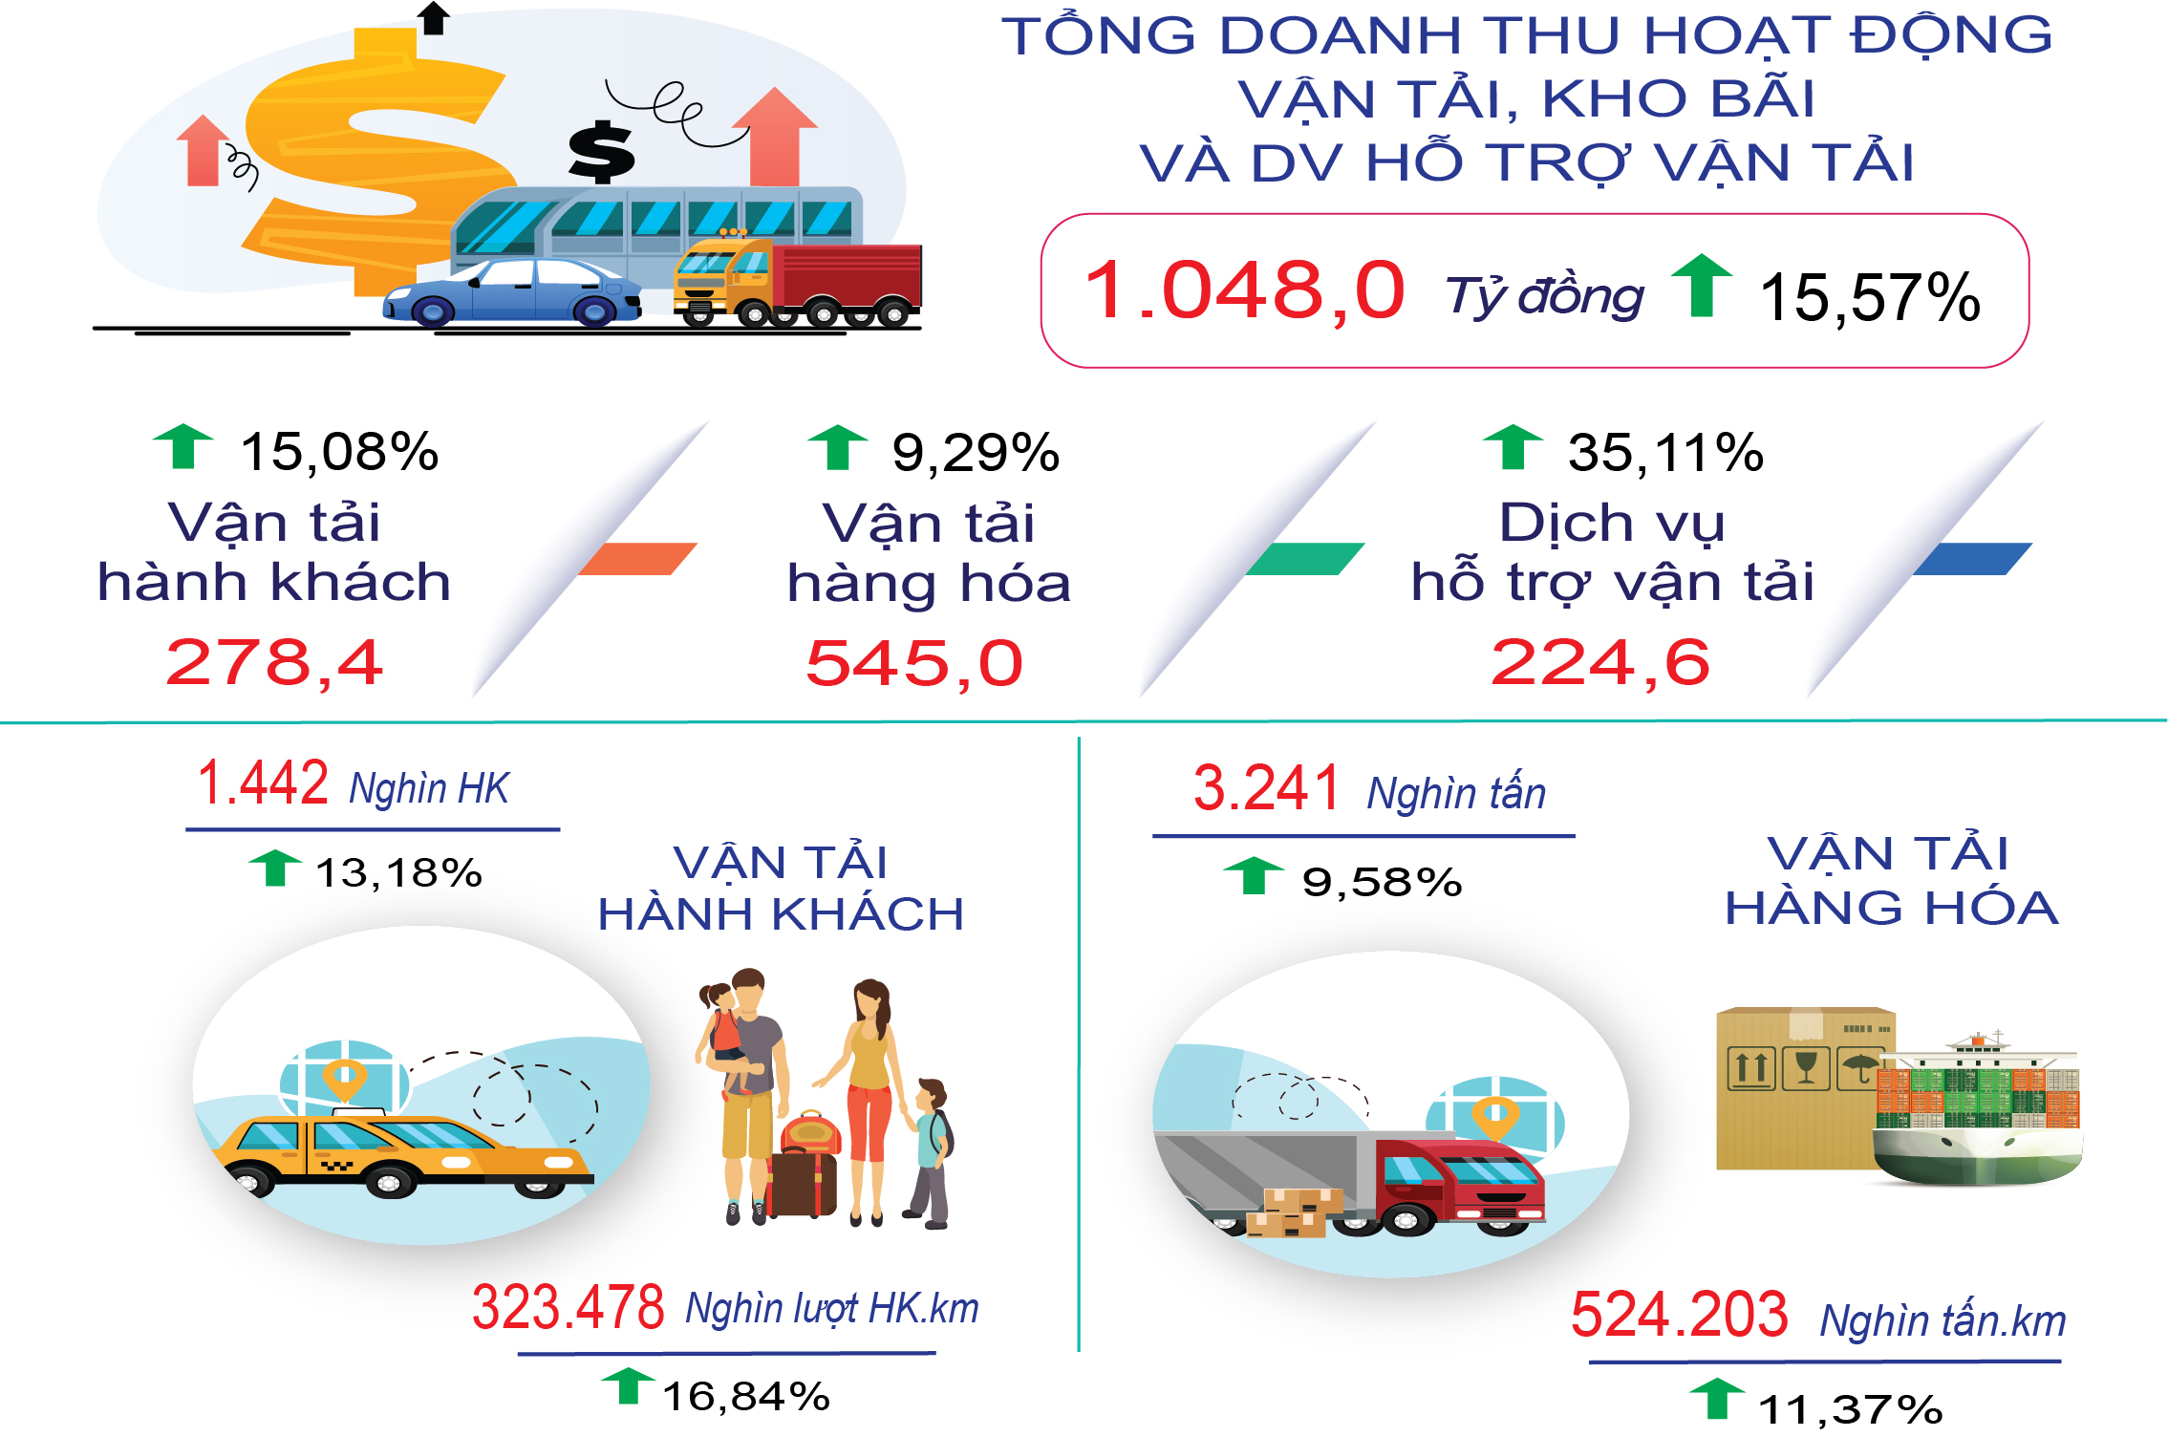
Doanh thu hoạt động vận tải, kho bãi và dịch vụ hỗ trợ vận tải tháng 02/2025 ước đạt 515,0 tỷ đồng, giảm 3,36% so với tháng trước và tăng 22,70% so với tháng cùng kỳ năm trước. Phân theo ngành kinh tế: Doanh thu vận tải đường bộ ước đạt 394,3 tỷ đồng, tương ứng giảm 4,07% và tăng 17,01%; doanh thu vận tải đường thủy ước đạt 9,6 tỷ đồng, tương ứng tăng 13,80% và giảm 18,31%; doanh thu kho bãi và dịch vụ hỗ trợ vận tải ước đạt 111,1 tỷ đồng, tương ứng giảm 2,04% và tăng 56,50%. Phân theo ngành vận tải: Doanh thu vận tải hành khách ước đạt 135,8 tỷ đồng, tương ứng giảm 4,72% và tăng 1,65%; doanh thu vận tải hàng hoá ước đạt 268,1 tỷ đồng, tương ứng giảm 3,19% và tăng 24,62%; doanh thu kho bãi và dịch vụ hỗ trợ vận tải ước đạt 111,1 tỷ đồng, tương ứng giảm 2,04% và tăng 56,50%.
Tính chung hai tháng đầu năm 2025, doanh thu hoạt động vận tải, kho bãi và dịch vụ hỗ trợ vận tải ước đạt 1.048 tỷ đồng, tăng 15,57% so với cùng kỳ năm trước, trong đó: Doanh thu vận tải hành khách tăng 15,08%; doanh thu vận tải hàng hoá tăng 9,29%; doanh thu kho bãi và dịch vụ hỗ trợ vận tải tăng 35,11%.
6. Một số tình hình xã hội
6.1. Y tế, chăm sóc sức khỏe Nhân dân
* Công tác phòng, chống dịch bệnh được duy trì thường xuyên. Trong tháng 02/2025, ghi nhận 23 ca sốt xuất huyết mắc mới, cộng dồn 2 tháng 173 ca, giảm 13,93% với cùng kỳ năm 2024 (201 ca); không ghi nhận trường hợp tử vong. Tổng số ổ dịch nhỏ trong tháng: Chưa ghi nhận ổ dịch mới, cộng dồn: 11 ổ dịch nhỏ; giảm 01 so với cùng kỳ năm 2024 (10 ổ). Bệnh Tay - Chân - Miệng trong tháng ghi nhận 36 ca mắc mới, cộng dồn 91 ca, gấp 3,14 lần so với cùng kỳ năm 2024 (29 ca).
Các bệnh truyền nhiễm khác như sau: Sởi ghi nhận 16 ca dương tính Sởi, tăng 16 ca so với cùng kỳ năm 2024 (0 ca); (Sốt phát ban nghi Sởi 20 ca, cộng dồn: 33 ca) . Ho gà mắc mới 01 ca (huyện Ba Tơ), cộng dồn 02 ca. Trong tháng ghi nhận 70 ca thuỷ đậu mới. Các bệnh khác chưa có dấu hiệu bất thường.
* Công tác khám, chữa bệnh từng bước được nâng cao chất lượng, rút ngắn thời gian chờ đợi, tạo thuận lợi cho bệnh nhân trong việc khám chữa bệnh. Quản lý, sử dụng thuốc đúng quy chế, đảm bảo an toàn, hợp lý. Tiếp tục thực hiện ứng dụng CNTT trong quản lý khám, chữa bệnh và thanh toán BHYT theo yêu cầu của Bộ Y tế và BHXH Việt Nam.
Kết quả trong tháng toàn tỉnh đã khám, điều trị: 190.740 lượt bệnh nhân; (tuyến tỉnh: 56.363, tuyến huyện: 69.798; tuyến xã: 47.233; BV tư nhân 17.346); trung bình 6.153 lượt/ngày.
Số lượt bệnh nhân nội trú: 14.991. Công suất sử dụng giường bệnh toàn tỉnh: 70,4% (Tuyến tỉnh: 79,8 %; Tuyến huyện: 51,7 %, Y tế tư nhân 119,7 %).
* An toàn thực phẩm (ATTP): Công tác thanh kiểm tra, giám sát an toàn thực phẩm tiếp tục được triển khai thực hiện.
- Tuyến tỉnh: Kiểm tra vệ sinh ATTP Tết Nguyên đán Ất Tỵ và mùa Lễ hội Xuân 2025. Kết quả 29/30 cơ sở tuân thủ các quy định về ATTP, 01 cơ sở thực phẩm xử lý vi phạm với số tiền phạt 6.000.000 đồng.
- Tuyến huyện: Đoàn kiểm tra, giám sát tuyến huyện, xã tiến hành kiểm tra, giám sát định kỳ các cơ sở thực phẩm trên địa bàn quản lý.
Toàn tỉnh kiểm tra 1.228 cơ sở thực phẩm, phát hiện xử lý vi phạm 01 cơ sở với số tiền 6.000.000đ và nhắc nhở 53 cơ sở.
* Ngộ độc thực phẩm: Trong tháng không xảy ra ngộ độc thực phẩm.
6.2. Giáo dục và Đào tạo
Công tác trọng tâm trong tháng là tiếp tục tục triển khai thực hiện Chương trình hành động của Tỉnh ủy thực hiện Nghị quyết Đại hội đại biểu Đảng bộ tỉnh lần thứ XX (Chương trình số 01-CTr/TU ngày 27/11/2020); Kết luận số 2480-KL/TU ngày 09/12/2024 của Tỉnh ủy Quảng Ngãi tại Hội nghị Tỉnh ủy lần thứ 18 (Khóa XX) về tình hình thực hiện nhiệm vụ năm 2024; mục tiêu, chỉ tiêu, nhiệm vụ và giải pháp chủ yếu năm 2025. Tổ chức thành công Hội nghị sơ kết học kì I, triển khai nhiệm vụ học kì II năm học 2024-2025.
Về chuyên môn, nghiệp vụ, hướng dẫn đến các cơ sở giáo dục trên địa bàn tỉnh Thông tư số 27/2024/TT-BGDĐT ngày 26/12/2024 của Bộ GDĐT về việc ban hành quy chế tổ chức và hoạt động của trường, lớp, dành cho người khuyết tật; giới thiệu Cuộc thi sáng kiến khoa học năm 2025; tổ chức các hoạt động hưởng ứng ngày Đất ngập nước thế giới năm 2025; tổ chức chương trình tư vấn, hướng nghiệp cho học sinh các trường trung học phổ thông năm học 2024-2025; tăng cường công tác đảm bảo an toàn học sinh sau Tết Nguyên đán Ất Tỵ năm 2025; triển khai thực hiện Quyết định số 1716/QĐ-TTg ngày 31/12/2024 của Thủ tướng Chính phủ Phê duyệt Chương trình nâng cao năng lực và hiệu quả hoạt động của trung tâm học tập cộng đồng các xã vùng đồng bào dân tộc thiểu số và miền núi đến năm 2030;…
6.3. Hoạt động văn hóa, thể thao
- Lĩnh vực văn hóa, nghệ thuật:
Về di sản văn hóa, tiếp tục triển khai 02 nhiệm vụ: Lập Quy hoạch di tích Địa điểm về Cuộc Khởi nghĩa Ba Tơ tỉnh Quảng Ngãi đến năm 2023, tầm nhìn đến năm 2050; Quy hoạch bảo tồn và phát huy di tích quốc gia đặc biệt Di tích khảo cổ Văn hoá Sa Huỳnh.
Về văn hóa cơ sở, tham mưu chuẩn bị các nội dung liên quan Lễ kỷ niệm 80 năm Ngày Khởi nghĩa Ba Tơ (11/3/1945 - 11/3/2025) và 50 năm Ngày Giải phóng tỉnh Quảng Ngãi (24/3/1975 -24/3/2025). Triển khai Đề án bảo tồn di sản văn hóa phi vật thể "Nghệ thuật Bài chòi Trung bộ Việt Nam" trên địa bàn tỉnh Quảng Ngãi năm 2025 và các đề án, kế hoạch bảo tồn, phát huy giá trị di tích trên địa bàn tỉnh
Biểu diễn nghệ thuật: Trung tâm Văn hóa - Nghệ thuật tỉnh: tổ chức biểu diễn văn nghệ tuyên truyền với chủ đề “Mừng Đảng, mừng xuân - An toàn giao thông năm 2025” tại huyện Ba Tơ; tổ chức chương trình nghệ thuật “Mừng Đảng quang vinh - Mừng Xuân Ất Tỵ” tại huyện Mộ Đức, Bình Sơn và thành phố Quảng Ngãi.
- Lĩnh vực thể thao:
Sở Văn hóa, Thể thao và Du lịch tỉnh đã tham mưu UBND tỉnh ban hành Kế hoạch tổ chức Ngày chạy Olympic vì sức khỏe toàn dân năm 2025; tổ chức Giải Cờ tướng "Mừng Đảng Quang Vinh - Mừng Xuân Ất Tỵ" tỉnh Quảng Ngãi lần thứ XXI năm 2025; ban hành Kế hoạch 293/KH-SVHTTDL ngày 11/2/2025 về kế hoạch phối hợp tổ chức giải Việt dã tỉnh Quảng Ngãi năm 2025; Kế hoạch 325/KH-SVHTTDL ngày 13/2/2025 về việc Tổ chức giải Việt dã tỉnh Quảng Ngãi năm 2025. Ban hành Kế hoạch phối hợp với Hội LHPN nữ tỉnh về việc tổ chức giải Bóng chuyền Nữ tỉnh 2025; Kế hoạch phối hợp với Liên đoàn Xe đạp - Mô tổ chức Giải đua xe đạp Bên dòng sông Trà các Câu lạc bộ tỉnh Quảng Ngãi mở rộng 2025.
6.4. Tình hình tai nạn giao thông
Tình hình tai nạn giao thông trong tháng (tính từ ngày 15/01/2025 đến 14/02/2025), toàn tỉnh đã xảy ra 23 vụ, chết 09 người, bị thương 19 người, thiệt hại tài sản trị giá khoảng 63 triệu đồng (So với tháng 02/2024: giảm 08 vụ, giảm 10 người chết, tăng 01 người bị thương; so với tháng 01/2025: giảm 05 vụ, giảm 02 người chết, giảm 01 người bị thương), cụ thể:
- Tai nạn giao thông (TNGT) đường bộ: Xảy ra 22 vụ, chết 08 người, bị thương 19 người, thiệt hại tài sản trị giá khoảng 58 triệu đồng (So với tháng 02/2024: giảm 09 vụ, giảm 11 người chết, tăng 01 người bị thương; so với tháng 01/2025: giảm 06 vụ, giảm 03 người chết, giảm 01 người bị thương), trong đó:
+ TNGT hậu quả ít nghiêm trọng trở lên: Xảy ra 08 vụ, chết 08 người, bị thương 02 người, thiệt hại tài sản khoảng 19 triệu đồng (So với tháng 02/2024: giảm 09 vụ, giảm 11 người chết, giảm 01 người bị thương; so với tháng 01/2025: giảm 03 vụ, giảm 03 người chết, tăng 01 người bị thương).
+ Va chạm giao thông: Xảy ra 14 vụ, bị thương 17 người, thiệt hại tài sản khoảng 39 triệu đồng (So với tháng 02/2024: không tăng không giảm số vụ, tăng 02 người bị thương; so với tháng 01/2025: giảm 03 vụ, giảm 02 người bị thương).
- TNGT đường sắt: Xảy ra 01 vụ, chết 01 người, thiệt hại tài sản trị giá khoảng 5 triệu đồng (So với tháng 02/2024: tăng 01 vụ, tăng 01 người chết; so với tháng 01/2025: tăng 01 vụ, tăng 01 người chết).
- TNGT đường thủy nội địa: Không xảy ra (So với tháng 02/2024 và tháng 01/2025: Không tăng, không giảm).
Tính chung 2 tháng đầu năm (từ ngày 15/12/2024 đến ngày 14/02/2025), toàn tỉnh đã xảy ra 51 vụ TNGT, chết 20 người, bị thương 39 người. So với cùng kỳ năm trước, số vụ giảm 19 vụ, số người chết giảm 08 người, số người bị thương giảm 19 người. Trong đó, TNGT đường bộ xảy ra 50 vụ TNGT (giảm 20 vụ), chết 19 người (giảm 09 người), bị thương 39 người (giảm 19 người); TNGT đường sắt xảy ra 01 vụ (tăng 01 vụ), chết 01 người (tăng 01 người), không có người bị thương; đường thủy nội địa: Không xảy ra (không tăng không giảm so với cùng kỳ năm trước).
Trên đây là một số tình hình kinh tế – xã hội tháng 02 và 02 tháng đầu năm 2025, Cục Thống kê tỉnh Quảng Ngãi kính báo cáo./.

Trong đó, diện tích chuột gây hại là 347,0 ha, ốc bươu vàng 552,7 ha, ruồi đục nõn 87,0 ha, bọ trĩ 109,0 ha, sâu cuốn lá nhỏ 11,5 ha, bệnh đạo ôn 8,5 ha, vàng lá sinh lý 95,5 ha, đốm nâu 3,0 ha.
Trong đó, diện tích ruồi đục nõn 2,0 ha, sâu khoang 5,0 ha, sâu xám 2,0 ha, sâu keo mùa thu 2,0 ha, sâu xanh 2,0 ha, rệp 10,0 ha, bệnh lở cổ rễ 69,0 ha, héo xanh 1,2 ha, đốm lá 6,0 ha, giả sương mai 2,0 ha, thối nhũn 4,0 ha.
Số liệu dịch bệnh lấy từ Báo cáo của Chi cục chăn nuôi và Thú ý – Sở NN và PTNT tỉnh Quảng Ngãi; Báo cáo tháng 02/2025.

